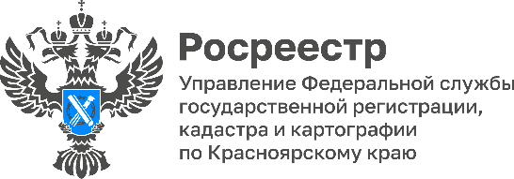

Новые возможности для садоводов и дачников

14 июля 2022 года Президент России Владимир Путин подписал Закон «О ведении гражданами садоводства и огородничества для собственных нужд».
Благодаря новому закону в товариществах разрешено электронное голосование на общих собраниях, упрощено управление общим имуществом товариществ, за субъектами РФ закрепляются полномочия по определению условий для включения территорий садоводства и огородничества в границы существующего населенного пункта либо образования нового. Также в СНТ разрешено разводить домашнюю птицу и кроликов, что позволяет собственникам участков возводить любые некапитальные строения, с соблюдением ветеринарных и санитарно- эпидемиологических норм.

Закон также предполагает следующие изменения:
- исключение требования о разработке проекта планировки территории для определения границ товариществ, а также в целях образования земельных участков, расположенных в их границах;
- решение о принятии в члены товарищества будет приниматься на уровне правления;
- обязательное отражение в уставе товарищества формулы или текстового описания расчета размера взносов;
- снижение кворума для принятия решения о безвозмездной передаче недвижимого имущества общего пользования, принадлежащего товариществу, в общую долевую собственность собственников участков. Для решения будет достаточно 2/3 голосов присутствующих на общем собрании;
- устанавливаются правовые основания для отчуждения товариществом имущества общего пользования в собственность ресурсоснабжающих организаций, что позволит решить проблемы надлежащего содержания и эксплуатации объектов инфраструктуры;
- разрешается продажа на землях общего назначения сельскохозяйственных культур, птицы, кроликов, выращенных членами товарищества, и сельскохозяйственной продукции из них, с возможностью возведения для этих целей некапитальных строений или нестационарных торговых объектов.

Татьяна Голдобина, Руководитель Управления Росреестра по Красноярскому краю: «Инициированный Росреестром закон, значительно расширяет возможности для дачников и садоводов. Управление Росреестра по Красноярскому краю всегда в открытом диалоге с садоводческими, огородническими и дачными некоммерческими объединениями. Это особая категория заявителей, нуждающаяся в получении квалифицированной правовой помощи со стороны Росреестра».

Материалы подготовлены Управлением Росреестра по Красноярскому краю
Контакты для СМИ:
тел.: (391)2-226-756
е-mail: pressa@r24.rosreestr.ru
«ВКонтакте» http://vk.com/to24.rosreestr
Telegram https://t.me/Rosreestr_krsk24
Одноклассники https://ok.ru/to24.rosreestr

